Додаток 1 до листа РД
від 24.04.2021 № 15-2/65
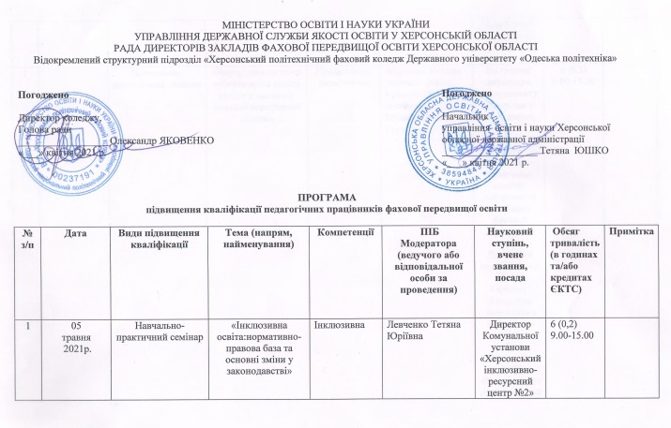
2 |  | Навчально- методичний семінар | «Внутрішня система забезпечення якості освіти у закладах фахової передвищої освіти» | Професійно-педагогічна | Вітранюк Наталія Олександрівна, Куценко Олена Іванівна;  Мадаєва Альона Сергіївна | Заступник директора департаменту контролю у сфері вищої, фахової передвищої і освіти дорослих - начальник відділу контролю за наданням фахової передвищої освіти Державної служби якості освіти України; Заступник директора з навчально-виховної роботи;  Методист  ВСП «Херсонський політехнічний фаховий коледж Державного університету «Одеська політехніка» | 6 (0,2)  9.00-15.00
3 | 06  травня  2021р. | Навчально-практичний семінар | «Основні положення та вимоги до визначення рівня професійної активності науково-педагогічного та педагогічного працівника» | Професійно-педагогічна | Яковенко Олександр Євгенович;  Ротань Наталя Вікторівна; Сафонов Михайло  Сергійович | Кандидат технічних наук, доцент, директор;  Кандидат економічних наук, заступник директора з навчальної роботи;  Кандидат технічних наук, завідувач кафедрою  ВСП «Херсонський політехнічний фаховий коледж Державного університету «Одеська політехніка» | 6 (0,2)  9.00-15.00
4 | 06  травня  2021р. | Навчально-практичний семінар | «Особливості та методика проведення лабораторних та практичних робіт» | Професійно-педагогічна Інформаційно-цифрова | Коленко Віолетта  Володимирівна;  Шаброва Світлана Миколаївна | Заступник директора з навчально-виховної роботи;  Завідувач виробничої практики  ВСП «Херсонський політехнічний фаховий коледж Державного університету «Одеська політехніка» | 6 (0,2)  9.00-15.00
5 | 07  травня  2021р. | Навчально-практичний семінар | «Особливості (специфіка) інклюзивного навчання, забезпечення додаткової підтримки в освітньому процесі осіб з особливими освітніми потребами» | Інклюзивний | Левченко Тетяна Юріївна | Директор Комунальної установи «Херсонський інклюзивно-ресурсний центр №2» Херсонської міської ради | 6 (0,2)  9.00-15.00
6 | 07  травня  2021р. | Навчально-практичний семінар | «Курсове та дипломне проектування» | Професійно-педагогічна  Інформаційно-цифрова | Яковенко Віра Дмитрівна;  Чебукіна  Валентина  Федорівна | Кандидат технічних наук, доцент, завідувач відділенням;  завідувач відділенням  ВСП «Херсонський політехнічний фаховий коледж Державного університету «Одеська політехніка» | 6 (0,2)  9.00-15.00
7 | 11  травня  2021р. | Навчально- методичний семінар | «Навчально-методичне забезпечення освітнього процесу у закладах фахової передвищої освіти» | Професійно-педагогічна | Арбузова Юлія  Вікторівна | Викладач, Голова ЦИК  ВСП «Херсонський політехнічний фаховий коледж Державного університету «Одеська політехніка» | 6 (0,2)  9.00-15.00
8 | 11  травня  2021р. | Навчально- методичний семінар | «Рейтингова система оцінювання знань студентів у закладах фахової передвищої освіти» | Професійно-педагогічна | Яковенко Віра Дмитрівна;  Ротань Наталя Вікторівна | Кандидат технічних наук, доцент, завідувач відділенням;  Кандидат економічних наук, заступник директора з навчальної роботи,  ВСП «Херсонський політехнічний фаховий коледж Державного університету «Одеська політехніка» | 6 (0,2)  9.00-15.00

